Разработка классного часа «С юбилеем любимая Калуга», для детей с ограниченными возможностями здоровья.
Я работаю учителем математики в КГОУ КО «Областном центре образования» с детьми с ограниченными возможностями здоровья. Учащиеся из-за состояния здоровья и по ряду других причин, вынуждены заниматься на дому и занятия проходят в дистанционном формате. Из-за компьютеризации учебного процесса, сложилась ситуация, что наши ученики практически полностью социально изолированы от сверстников. У учеников нашей школы есть возможность посещать наше учебное заведение и встречаться очно только по праздникам, таким как 1 сентября, новогодняя елка и последний звонок. Во время встречи учащиеся и их родители активно общаются, обмениваются опытом.
Я, всегда очень ответственно отношусь к подготовкам внеклассных очных мероприятий. Необходимо учесть особенности развития каждого, чтобы все смогли принять участие и узнать что-то новое. Классный час на 1 сентября был посвящен 650 юбилею города Калуги, были ученики 5-11 классов. Классный час разработан таком образом, что все дети смогли принять участие в викторине о г. Калуге, узнали больше о Родном городе и создали проект «Калуга будущего». На карте города, учащиеся проектировали город будущего. Рисовали, раскрашивали и приклеивали новые арт-объекты, здания, больницы, школы, предлагали идеи, как сделать Калугу более экологичной. Каждый ученик, вне зависимости от своего заболевания, смог активно принять участие в проекте «Калуга будущего». Учащиеся активно общались друг с другом, работали в команде и отлично провели время.
Наш классный час прошел успешно, хочу поделиться методической разработкой. Аналогичное мероприятие можно провести для учащихся 5-9 классов.

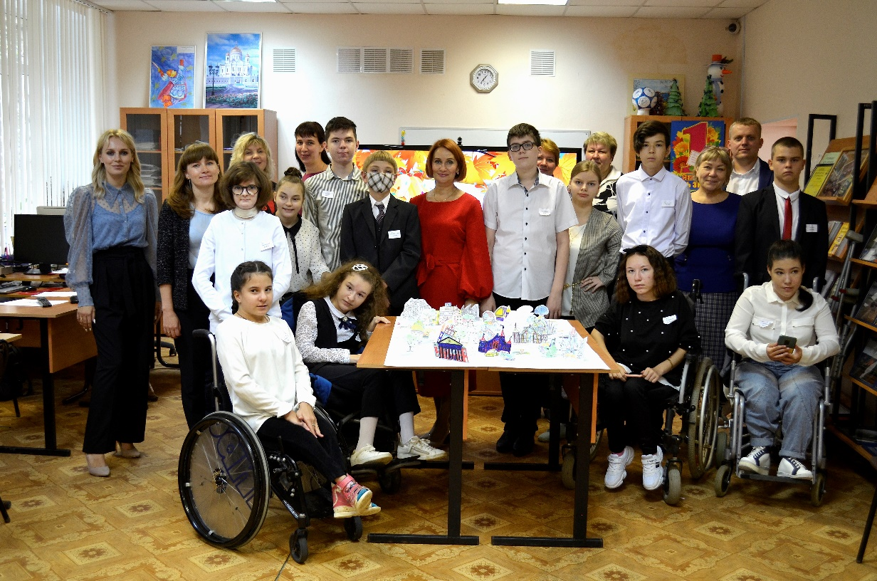
Классный час «С юбилеем любимая Калуга».
Звучит музыка «Звездное лето» (А. Пугачева), выходят ведущие из арки и встают на сцену.
Я так хочу
Чтобы лето не кончалось,
Чтоб оно за мною мчалось,
За мною вслед.
Я так хочу,
Чтобы маленьким и взрослым
Удивительные звезды
Дарили свет.
Лето, ах, лето!
Лето звездное, звонче пой!
Лето, ах, лето!
Лето звездное, будь со мной!

1 ведущий. Мне кажется, что для сегодняшнего мероприятия выбрана не совсем удачная музыка! Не хочу тебя расстраивать… Но лето уже закончилось. Сегодня сентябрь, и начинается новый учебный год!
2 ведущий. А я вовсе и не расстраиваюсь. Ведь после звездного лета нас ожидает волнительный, увлекательный и полный приключений новый учебный год!
1 ведущий. Итак! Здравствуйте все! – дорогие ученики, заботливые родители и уважаемые гости!
2 ведущий. Доброе утро, любимые наши учителя!
1 ведущий.
Словно летящая в небе планета,
Быстро промчалось звёздное лето!
Осень шагает опять по планете,
В школу спешат отдохнувшие дети!
2 ведущий.
Школьные двери вновь распахнутся,
Завтра учебные будни начнутся.
Ну а сегодня – праздничный час!
С праздником мы поздравляем всех вас!
1 ведущий:
Для одних – последняя линейка
Для других всё будет в первый раз.
С волненьем, трепетом, любовью
Сегодня мы приветствуем всех вас!

2 ведущий: Сегодняшний день – важный момент школьной жизни для одиннадцатиклассников.
Поприветствуем их аплодисментами!
Фанфары. Приветствие 11-классников
Ведущие называют фамилию, имя ученика – одиннадцатиклассника,
1 ведущий: Сегодняшний день станет особенным и для девятиклассников. Ведь для кого-то из них это последний «Первый звонок»! Давайте поприветствуем аплодисментами девятиклассников
Фанфары. Приветствие 9-классников
Ведущие называют фамилию, имя ученика – девятиклассника.
Фанфары. Приветствие новых учеников
1 ведущий. Этот год для нас, для жителей Калуги и Калужской области весьма необычный. Ребята, а как вы думаете, что же такого произошло в нашем любимом Калужской крае??? Правильно!! Калуга отмечает свой 650 день рождения.
В каком году был основан наш городе? (1371 г.)
2 ведущий: Давайте немного поближе познакомимся с Калугой и Калужской областью. Внимание на экран (Видео «Над Калугой») https://www.youtube.com/watch?v=X3jCnM9WObo
1 ведущий. Слайды из музеев. Летопись Калуги ведется с 1371 года — это дата первого упоминания города в письменных источниках. В истории особую известность приобрели события 1480 г. – «Стояние на реке Угре». Благодаря ему, произошло избавление Руси от татаро-монгольского ига. С этого периода ведется отсчет возникновения Московского суверенного государства.
В музеях Калужской области собраны многочисленные свидетельства того, что в 16-17 вв. в Калуге активно развивалась торговля и ремесла. Из небольшого оборонительного пункта к 18 в. Калуга стала образчиком русского градостроительства и центром торгового посредничества между крупными городами России и ближайшего зарубежья.
Многочисленные памятники свидетельствуют о мужестве освободителей Калужской земли от фашистских захватчиков. Кроме исторических и культурных достопримечательностей, Калужская область удивит своей природой: водопады, пещеры и прочие архитектурные и природные достопримечательности.
2 ведущий: Как раз о них и хотели бы мы с вами поговорить в виде небольшой викторины. Мы будем вам задавать вопросы о достопримечательностях Калуги и области, а вы попытаетесь отгадать, что это такое.
Игра викторина.
1 ведущий. Молодцы ребята!! Отлично справились с заданием!! Калуга замечательный город, без сомнения с отличной и насыщенной историей. Однако время не стоит на месте и Калуга постоянно развивается. И вот тут возникает вопрос, а какой будет Калуга будущего? С этим вопросом мы обращаемся к вам и предлагаем, всем вместе, прямо сейчас, на нашем празднике «Первого сентября» создать проект «Калуга будущего» в котором мы с вами подумаем и спроектируем Калугу такой, какой вы видите её в будущем!
Как вы себе представляете Калугу будущего? Что будет нового? Что бы вы хотели добавить!
Инструктаж по технике безопасности:
Соблюдать осторожность при обращении с карандашами, клеем.
Соблюдаем осторожность по отношению друг другу, остриё карандаша не направляем друг на друга, карандашами не размахивать и не бросаться.
Деталь сначала примерить, а потом намазывать клеем;
Учащиеся создают проект «Калуга будущего»!
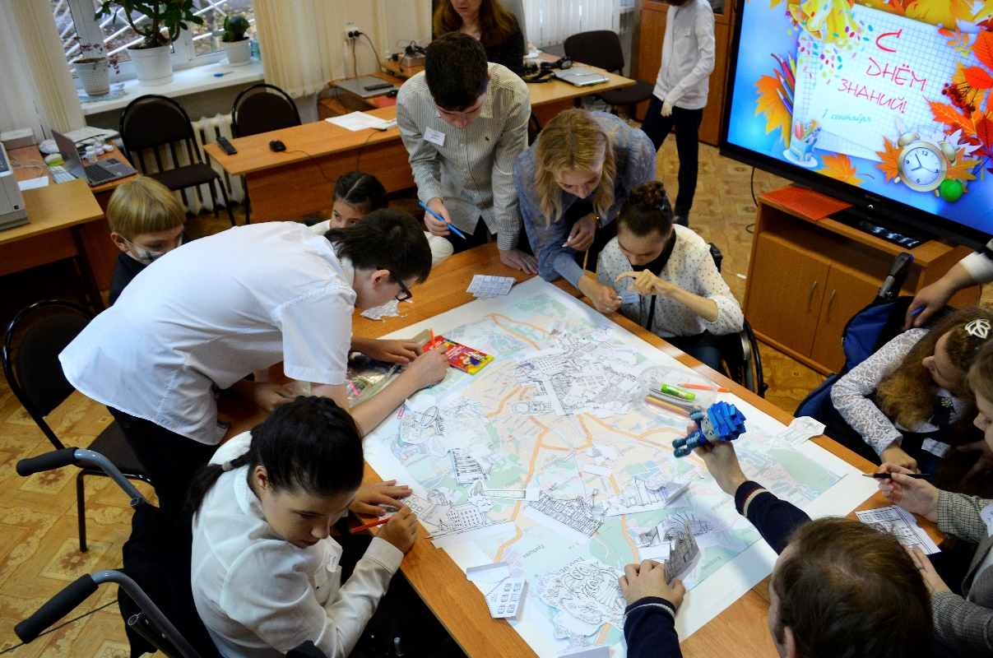
1 ведущий: Дорогие ребята, родители, гости, учителя! Наша праздничная линейка «Первого звонка» подошла к завершению. Мы желаем вам удачи, прекрасного настроения и конечно же отличных отметок. До встречи на уроках!

Литература:
1. История Калужского края / В.А. Бессонов. – Калуга: Издатель Захаров С.И. («СерНа»), 2020.- 160 с, ил. (Серия «Достояние земли Калужской»)
2. Народная культура Калужского края. – Калуга: Издатель Захаров С.И. («СерНа»), 2020.- 120 с, ил. (Серия «Достояние земли Калужской»)
3. Калужские усадьбы. – Калуга: Издатель Захаров С.И. («СерНа»), 2020.- 144 с, ил. (Серия «Достояние земли Калужской»)
4. Видео «Над Калугой» https://www.youtube.com/watch?v=X3jCnM9WObo

